НАЦИОНАЛЬНЫЙ ИССЛЕДОВАТЕЛЬСКИЙ ЯДЕРНЫЙ УНИВЕРСИТЕТ «МИФИ»

Реферат на тему «Зеркальный мир с четырьмя поколениями фермионов»

Студентка группы Т9-40

Томс М.Д.

Москва 2011

Введение

Терминами «зеркальная материя», «зеркальные частицы» и «зеркальный мир» обозначают гипотетическии сектор частиц и взаимодеиствии, которые компенсируют зеркальную асимметрию слабых взаимодеиствии обычных частиц. Зеркальная материя рассматривается как возможная составляющая темной материи.

Первыми гипотезу о существовании зеркальных партнеров обычным частицам выдвинули Ли и Янг в своей работе «Вопрос о сохранении равенства в слабых взаимодеиствиях» в 1956г.

В 1957г экспериментально (опыт Ву) обнаружено нарушение Р-симметрии в бета-распаде Co60.

Чтобы сохранить инвариантность СР, Кобзарев, Померанчук и Окунь в своей работе «О возможности экспериментального обнаружения зеркальных частиц» в 1966г. постулируют существование зеркального мира. В статье показано, что зеркальные частицы не могут участвовать в обычных сильных и электромагнитных взаимодействиях; скрытый зеркальный сектор должен иметь свои сильное, слабое и электромагнитное взаимодействия.

Несмотря на большое количество научных работ, вышедших с начала 90-х годов, зеркальныий мир все еще недостаточно изучен, и мы можем выдвигать различные гипотезы.

Целью данной работы является рассмотрение гипотезы теневого мира с четырьмя поколением лептонов.

Построение модели

В рамках теории хаотической инфляции, амплитуды обычных и зеркальных инфлатонов могут быть различны, что приводит к доменной структуре в распределении обычного и зеркального вещества. Если амплитуда обычных инфлатонов будет равна амплитуде зеркальных, то получим зекркальный и обычный миры, развивающиеся параллельно и одинаково.

Одинаковое развитие зеркального мира

с одним поколением лептонов и

обычного мира с тремя

Предположим, что в нашем мире 3 поколения фермионов, а в зеркальном мире четыре. Массы частиц первых трех поколений зеркального мира положим равными массам частиц нашего обычного мира, а массы частиц четвертого поколения будем считать ещё большими, чем третьего. Также полагаем, что обычный мир и зеркальныи развиваются параллельно и абсолютно одинаково, оказывая воздействие друг на друга.

Известно, что соотношение концентрации n и p установилось в первую секунду нуклеосинтеза, а значит, с этого момента была предопределена концентрация гелия. Поэтому, целесообразно посмотреть было бы посмотреть то, как изменится концентрация гелия в случае семи поколений нейтрино.

Соотношение концентраций нейтронов и протонов определяется формулой:



где 

Это соотношение фиксируется при температуре закалки, а она равна:

,

где G – гравитационная константа, GF – константа Ферми, K – статистический фактор, характеризующий плотность Вселенной. В этой формуле известны все величины, кроме К.

Формула для К выглядит следующим образом:



В нашем случае К равно:



Из формулы для температуры закалки видно, что она изменится только за счет изменения К, тогда скорректируем формулу для соотношения числа нейтронов и протонов следующим образом:



где К’ – рассчитанное значение, а ,

Получим:



Отсюда получаем концентрацию He4:



Полученная концентрация не попадает в рамки ограничении, наложенных экспериментом:

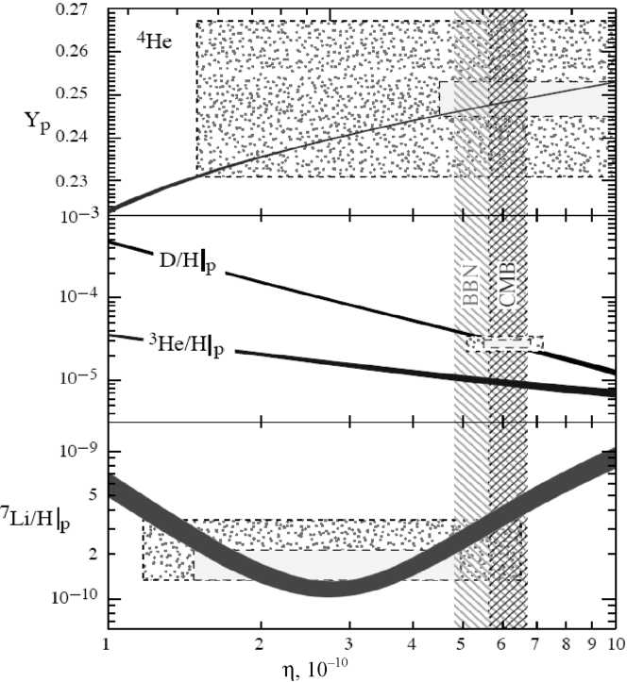

Таким образом показано, что при заданных условиях существование в зеркальном мире четырех поколений фермионов невозможно.

Выводы

При рассмотрении предполагаемого мира возникает следующее противоречие: существование четырех поколений фермионов в зеркальном мире запрещено экспериментальными данными при условии, что обычный и зеркальный мир развиваются параллельно и одинаково.

Список литературы

[1] Ли, Янг «Вопрос сохранения симметрии в электрослабом взаимодействии», 1955г.

[2] Wu C.S., Ambler E, Hayward R W, Hoppes D D, Hudson R P «Experimental test of parity conservation in beta decay» , 1957.

[3] Блинников С.И., Хлопов М.Ю.  
«О возможных проявлениях зеркальных частиц», 1982г.

[4] Блинников С.И., Хлопов М.Ю.  
«О возможных астрономических проявлениях нейтральных частиц», 1983г.

[4] Емельянов В.М., Белоцкий К.М.  
«Лекции по основам электрослабой модели и новой физике», Москва 2007г.

[6] Хлопов М.Ю. «Основы космомикрофизики», изд Идиториал УРСС, 2004

[7]  Zurab Berezhiani, Luis Bento «Bariogenesis: The Lepton Leaking Mechanism», 2001г.